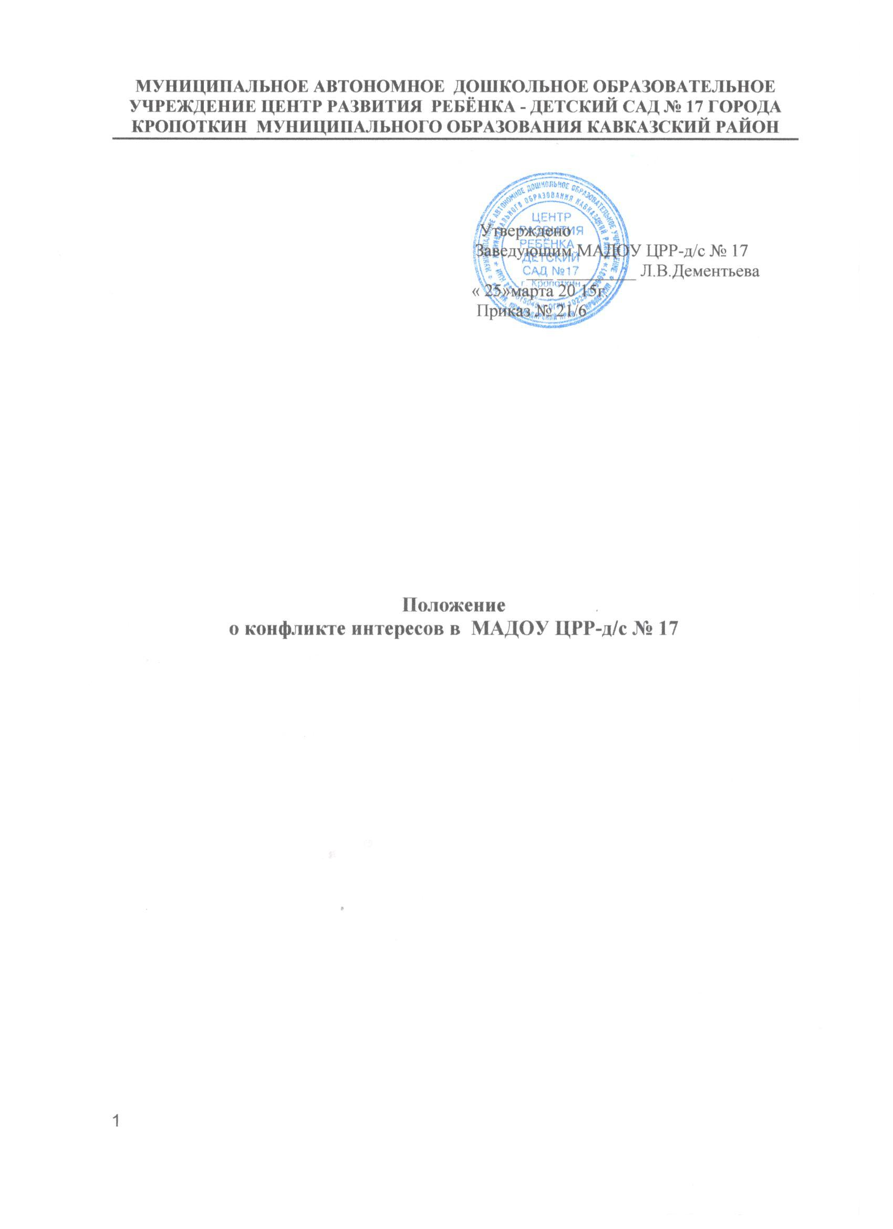
1. Цели и задачи положения о конфликте интересов

Положение о конфликте интересов в муниципальном автономном дошкольном образовательном учреждении центр развития ребёнка - детский сад № 17 ( далее – Положение) разработано и утверждено с целью регулирования и предотвращения конфликта интересов в деятельности своих работников (а значит и возможных негативных последствий конфликта интересов для МАДОУ).
Положение - это внутренний документ муниципального автономного дошкольного образовательного учреждения центр развития ребёнка - детский сад № 17 (далее – МАДОУ), устанавливающий порядок выявления и урегулирования конфликтов интересов, возникающих у работников организации в ходе выполнения ими трудовых обязанностей.
Конфликт интересов - ситуация, при которой личная заинтересованность (прямая или косвенная) работника (представителя МАДОУ) влияет или может повлиять на надлежащее исполнение им должностных (трудовых) обязанностей и при которой возникает или может возникнуть противоречие между личной заинтересованностью работника (представителя МАДОУ) и правами и законными интересами МАДОУ, способное привести к причинению вреда правам и законным интересам, имуществу и (или) деловой репутации МАДОУ, работником (представителем МАДОУ) которой он является.

2. Круг лиц, попадающих под действие положения

Действие Положения распространяется на всех работников МАДОУ вне зависимости от уровня занимаемой ими должности и на физические лица, сотрудничающие с МАДОУ на основе гражданско-правовых договоров.

3. Основные принципы управления конфликтом интересов в МАДОУ

В основу работы по управлению конфликтом интересов в МАДОУ положены следующие принципы:
- обязательность раскрытия сведений о реальном или потенциальном конфликте интересов;
- индивидуальное рассмотрение и оценка репутационных рисков для МАДОУ при выявлении каждого конфликта интересов и его урегулирование;
- конфиденциальность процесса раскрытия сведений о конфликте интересов и процесса его урегулирования;
- соблюдение баланса интересов МАДОУ и работника при урегулировании конфликта интересов;
- защита работника от преследования в связи с сообщением о конфликте интересов, который был своевременно раскрыт работником и урегулирован (предотвращен) МАДОУ.

4. Порядок раскрытия конфликта интересов работником МАДОУ и порядок его урегулирования, в том числе возможные способы разрешения возникшего конфликта интересов

Процедура раскрытия конфликта интересов доводится до сведения всех работников МАДОУ. Устанавливаются следующие вида раскрытия конфликта интересов, в том числе:
- раскрытие сведений о конфликте интересов при приеме на работу;
- раскрытие сведений о конфликте интересов при назначении на новую должность;
- разовое раскрытие сведений по мере возникновения ситуаций конфликта интересов.
Раскрытие сведений о конфликте интересов осуществляется в письменном виде. Может быть допустимым первоначальное раскрытие конфликта интересов в устной форме с последующей фиксацией в письменном виде. Должностным лицом, ответственным за прием сведений о возникающих (имеющихся) конфликтах интересов является заведующий МАДОУ.
МАДОУ берет на себя обязательство конфиденциального рассмотрения представленных сведений и урегулирования конфликта интересов. Поступившая информация должна быть тщательно проверена уполномоченным на это должностным лицом с целью оценки серьезности возникающих для МАДОУ рисков и выбора наиболее подходящей формы урегулирования конфликта интересов. В итоге этой работы МАДОУ может прийти к выводу, что ситуация, сведения о которой были представлены работником, не является конфликтом интересов и, как следствие, не нуждается в специальных способах урегулирования. МАДОУ также может прийти к выводу, что конфликт интересов имеет место, и использовать различные способы его разрешения, в том числе:
- ограничение доступа работника к конкретной информации, которая может затрагивать личные интересы работника;
- добровольный отказ работника МАДОУ или его отстранение (постоянное или временное) от участия в обсуждении и процессе принятия решений по вопросам, которые находятся или могут оказаться под влиянием конфликта интересов;
- пересмотр и изменение функциональных обязанностей работника;
- перевод работника на должность, предусматривающую выполнение функциональных обязанностей, не связанных с конфликтом интересов;
- отказ работника от своего личного интереса, порождающего конфликт с интересами МАДОУ;
- увольнение работника из МАДОУ по инициативе работника.
Приведенный перечень способов разрешения конфликта интересов не является исчерпывающим. В каждом конкретном случае по договоренности МАДОУ и работника, раскрывшего сведения о конфликте интересов, могут быть найдены иные формы его урегулирования.
При разрешении имеющегося конфликта интересов следует выбрать наиболее "мягкую" меру урегулирования из возможных с учетом существующих обстоятельств. Более жесткие меры следует использовать только в случае, когда это вызвано реальной необходимостью или в случае, если более "мягкие" меры оказались недостаточно эффективными. При принятии решения о выборе конкретного метода разрешения конфликта интересов важно учитывать значимость личного интереса работника и вероятность того, что этот личный интерес будет реализован в ущерб интересам МАДОУ.

5. Обязанности работников в связи с раскрытием и урегулированием конфликта интересов

Положением устанавливаются следующие обязанности работников в связи с раскрытием и урегулированием конфликта интересов:
- при принятии решений по деловым вопросам и выполнении своих трудовых обязанностей руководствоваться интересами МАДОУ - без учета своих личных интересов, интересов своих родственников и друзей;
- избегать (по возможности) ситуаций и обстоятельств, которые могут привести к конфликту интересов;
- раскрывать возникший (реальный) или потенциальный конфликт интересов;
- содействовать урегулированию возникшего конфликта интересов.

Ознакомление работников МАДОУ с Положением о конфликте интересов
в МАДОУ ЦРР-д/с № 17

№ п/п | ФИО | Должность | Подпись, дата

